1.10 – CONSIGNAÇÃO MERCANTIL - DEVOLUÇÃO DAS MERCADORIAS NÃO VENDIDAS PARA O CONSIGNANTE.
Na devolução de mercadoria em consignação, o consignatário emitirá nota fiscal para o consignante, com destaque do ICMS e do IPI.
Como preencher a nota fiscal :
NATUREZA DA OPERAÇÃO :VENDA MERC. REM. EM CONSIGNAÇÃO
CFOP : 5.918 (Operações Internas).
6.918 (Operações Interestaduais).
CST :000
FUNDAMENTO LEGAL
ICMS : “Emitida nos termos do Artigo 468 do RICMS/SP”.
IPI : Não mencionar
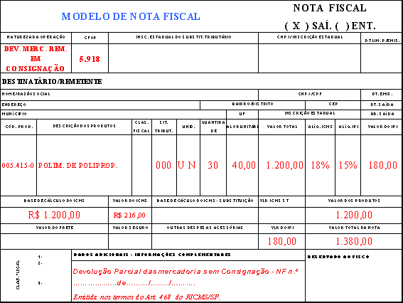
1.10 – CONSIGNAÇÃO MERCANTIL - DEVOLUÇÃO DAS MERCADORIAS NÃO VENDIDAS PARA O CONSIGNANTE.
Na devolução de mercadoria em consignação, o consignatário emitirá nota fiscal para o consignante, com destaque do ICMS e do IPI.
Como preencher a nota fiscal :
NATUREZA DA OPERAÇÃO :VENDA MERC. REM. EM CONSIGNAÇÃO
CFOP : 5.918 (Operações Internas).
6.918 (Operações Interestaduais).
CST :000
FUNDAMENTO LEGAL
ICMS : “Emitida nos termos do Artigo 468 do RICMS/SP”.
IPI : Não mencionar

